Guia definitivo para atrair Talentos

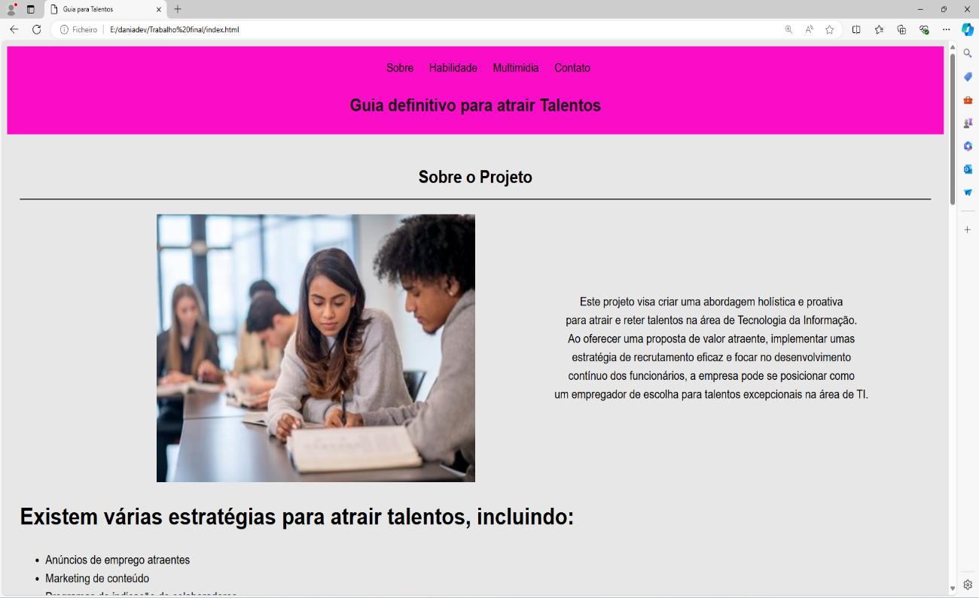

Formador: William Pires

Modulo: Programação Web

Introdução

Este projeto "Guia definitivo para atrair Talentos” é uma iniciativa dedicada a fornecer uma abordagem holística e proactiva para atrair e reter talentos na área de Tecnologia da Informação. Ele foi desenvolvido para ajudar empresas a se destacarem como empregadores de escolha, oferecendo uma proposta de valor atraente, estratégias eficazes de recrutamento e um foco contínuo no desenvolvimento dos funcionários.

**Estrutura do Projeto**

O projeto é dividido em várias seções principais, cada uma com um objetivo específico:

**Sobre o Projeto**:

**Objetivo**: Explicar a finalidade do projeto e sua importância na área de TI.

**Conteúdo**: Inclui uma descrição detalhada do projeto, uma imagem representativa e a importância de se posicionar como um empregador de escolha.

**Estratégias para Atrair Talentos**:

**Objetivo**: Apresentar diversas estratégias eficazes para atrair talentos excecionais.

**Conteúdo**: Lista de estratégias como anúncios de emprego atraentes, marketing de conteúdo, programas de indicação de colaboradores e participação em eventos e feiras de emprego.

**Habilidades**:

**Objetivo**: Detalhar as habilidades essenciais necessárias para implementar as estratégias do projeto.

**Conteúdo**: Tabela com habilidades e suas descrições, incluindo pesquisa e análise, redação e edição, comunicação, design gráfico, marketing e promoção, e habilidades em redes sociais.

**Multimídia**:

**Objetivo**: Utilizar recursos multimídia para enriquecer a compreensão do projeto.

**Conteúdo**: Um vídeo ilustrativo sobre o tema do projeto.

**Contato**:

**Objetivo**: Facilitar a comunicação e o envio de mensagens pelos interessados no projeto.

**Conteúdo**: Formulário de contato com campos para nome, email, assunto e mensagem.

**Estilo e Design**

O design do site foi pensado para ser limpo e moderno, utilizando uma paleta de cores suave e uma estrutura de layout flexível. O uso de CSS para a estilização garante que os elementos visuais sejam atraentes e funcionais, com uma navegação intuitiva.

**Recursos Interativos**

O formulário de contato é uma parte essencial do projeto, permitindo que os usuários enviem suas mensagens diretamente através do site. O script JavaScript incluído garante que todos os campos sejam preenchidos antes do envio, proporcionando uma experiência de usuário fluida e sem erros

**Relatório sobre o projeto**

### Estrutura Básica do HTML

* <!DOCTYPE html>: Declara que o documento está em HTML5.
* <html lang="en">: Inicia o documento HTML e define o idioma como inglês.
* <head>: Contém metadados sobre o documento, como charset, viewport, título e links para estilos.
* <meta charset="UTF-8">: Define o conjunto de caracteres do documento como UTF-8.
* <meta name="viewport" content="width=device-width, initial-scale=1.0">: Configura o viewport para ajustar a escala e largura da página em dispositivos móveis.
* <title>Guia para Talentos</title>: Define o título da página que aparece na aba do navegador.

### <link rel="stylesheet" href="style.css">: Link para o arquivo CSS externo que contém estilos para a página.

### 

### Corpo do Documento

**Cabeçalho**

* <header>: Define o cabeçalho da página.
* <nav>: Contém a navegação principal do site.
* <ul>: Cria uma lista não ordenada.
* <li><a href="#sobre">Sobre</a></li>: Cada item de lista (<li>) contém um link (<a>) que navega para uma seção específica da página.
* <h1>: Cabeçalho de nível 1 com o título principal da página.

### 

**Seções do Conteúdo Principal**

<main>: Contém o conteúdo principal da página. A seguir, detalharemos cada seção.

* Seção **Sobre**: Contém uma descrição do projeto e uma imagem representativa.
* Estratégias: Lista de estratégias para atrair talentos.
* Seção **Habilidade**: Tabela detalhando as habilidades necessárias.
* Seção **Multimídia**: Um vídeo ilustrativo.
* Seção **Contato**: Um formulário de contato com campos para nome, email, assunto e mensagem.

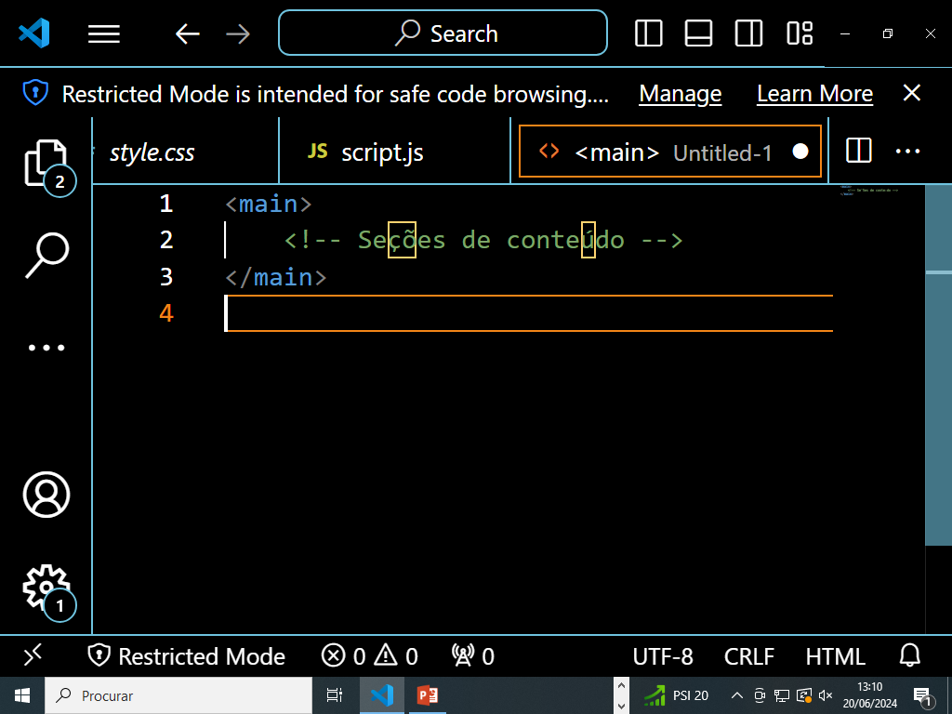

**Seção "Sobre o Projeto"**

* <Section id="sobre">: Define uma seção com o identificador "sobre".
* <h2>Sobre o Projeto</h2>: Cabeçalho de nível 2 para a seção.
* <div class="container">: Contém a imagem e o texto descritivo.
* <img src="talento.jpg" alt="img" id="img">: Insere uma imagem com o arquivo "talento.jpg".
* <p>: Parágrafo explicando o objetivo do projeto.

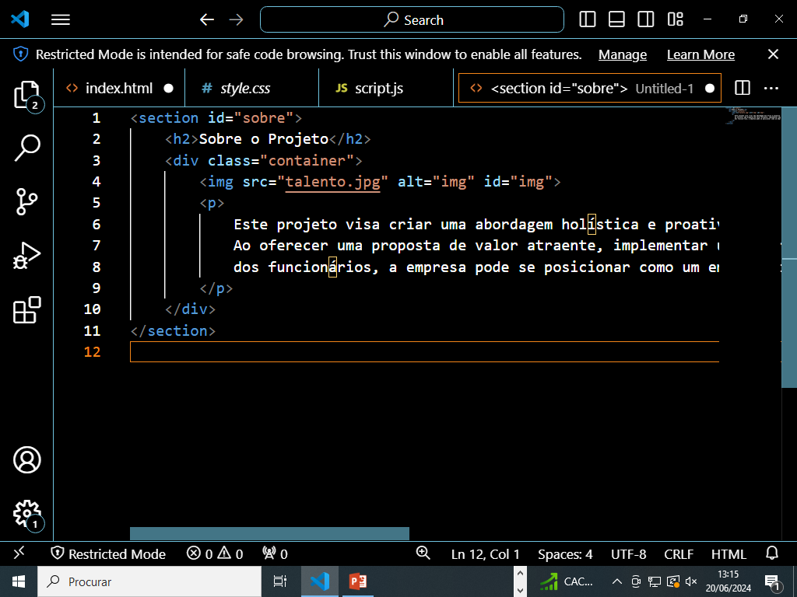

**Estratégias para Atrair Talentos**

* <h1>: Cabeçalho de nível 1 introduzindo a lista de estratégias.
* <ul id="ul">: Lista não ordenada com identificador "ul".
* <li>: Cada item de lista representa uma estratégia para atrair talentos.

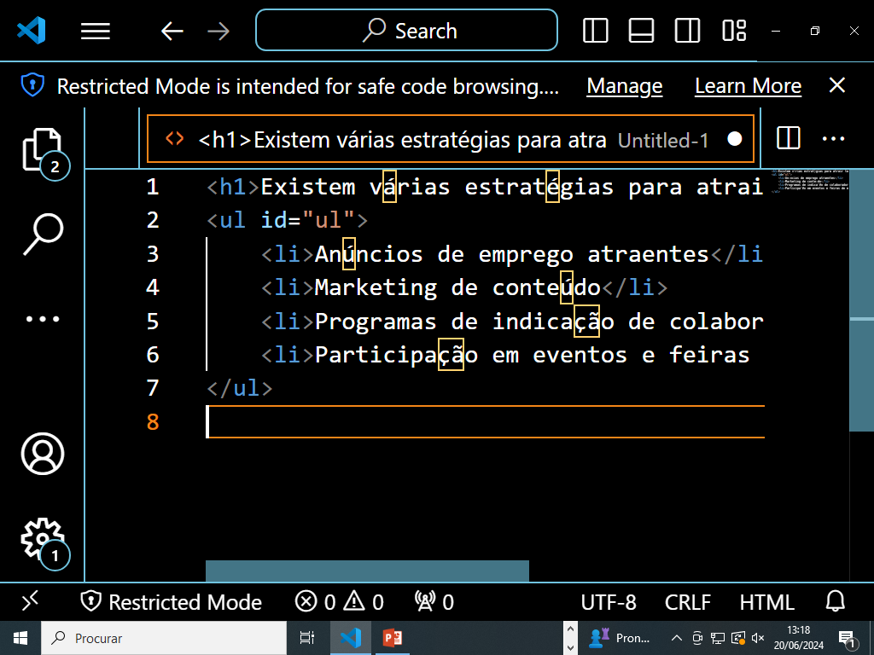

**Seção "Habilidade"**

* <Section id="Habilidade">: Define uma seção com o identificador "Habilidade".
* <h2>Habilidade</h2>: Cabeçalho de nível 2 para a seção.
* <table>: Cria uma tabela.
* <thead>: Cabeçalho da tabela.
* <tr>: Linha da tabela.
* <Th>: Cabeçalho de coluna.
* <tbody>: Corpo da tabela contendo várias linhas (<tr>), cada uma com duas colunas (<td>).

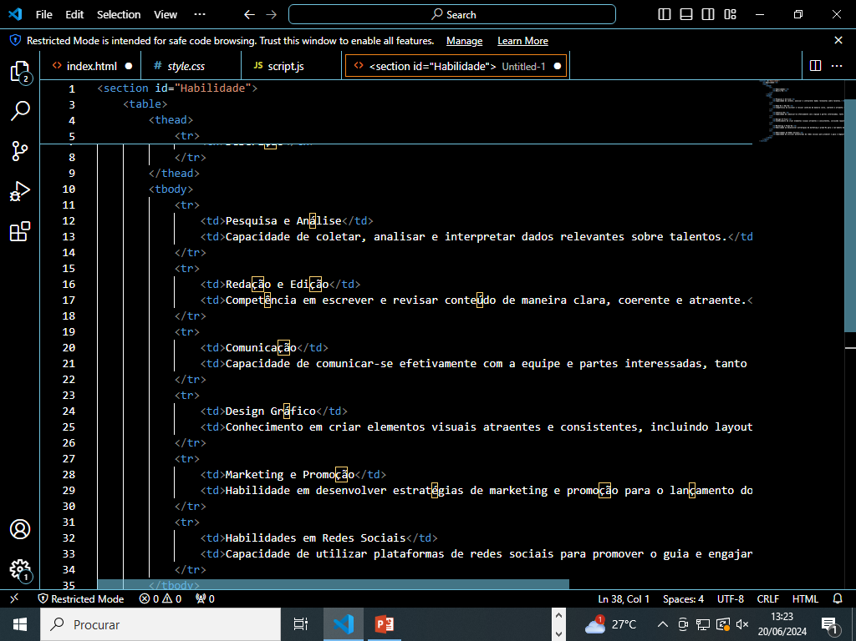

**Seção "Multimídia"**

**<**section id="multimidia">: Define uma seção com o identificador "multimidia".

<h2>Multimídia</h2>: Cabeçalho de nível 2 para a seção.

<video controls>: Insere um vídeo com controles de reprodução.

<source src="E:\daniadev\Trabalho final\Atrair e Reter Talentos _ ORGANIZAÇÃO (1).mp4" type="video/mp4">: Especifica o arquivo de vídeo e seu tipo.

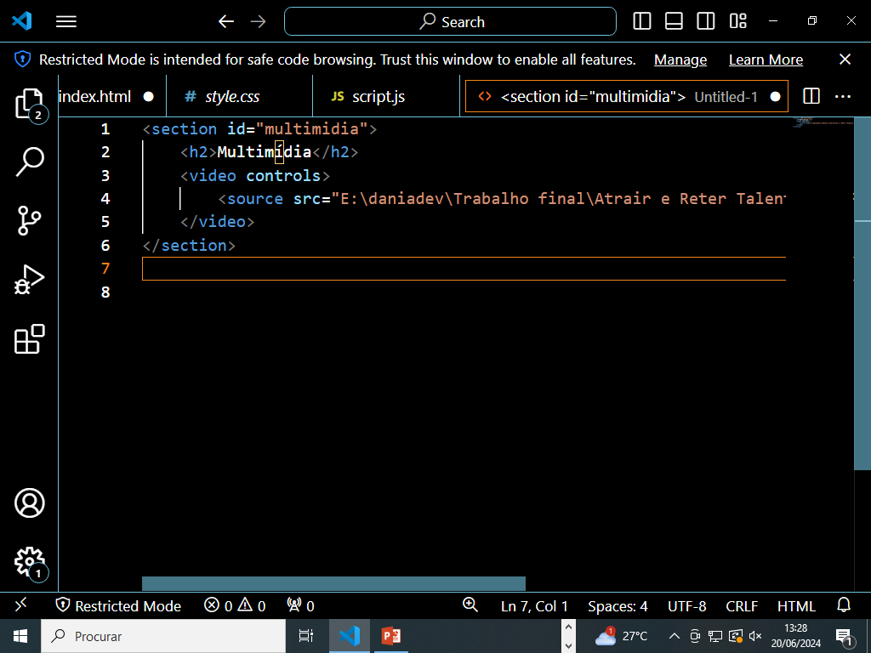

**Seção Contato**

* **<form>**: Formulário de contato com campos para nome, email, assunto e mensagem.
* **<input>** e **<textarea>**: Campos de entrada para os dados do usuário.
* **<button>**: Botão de envio do formulário.

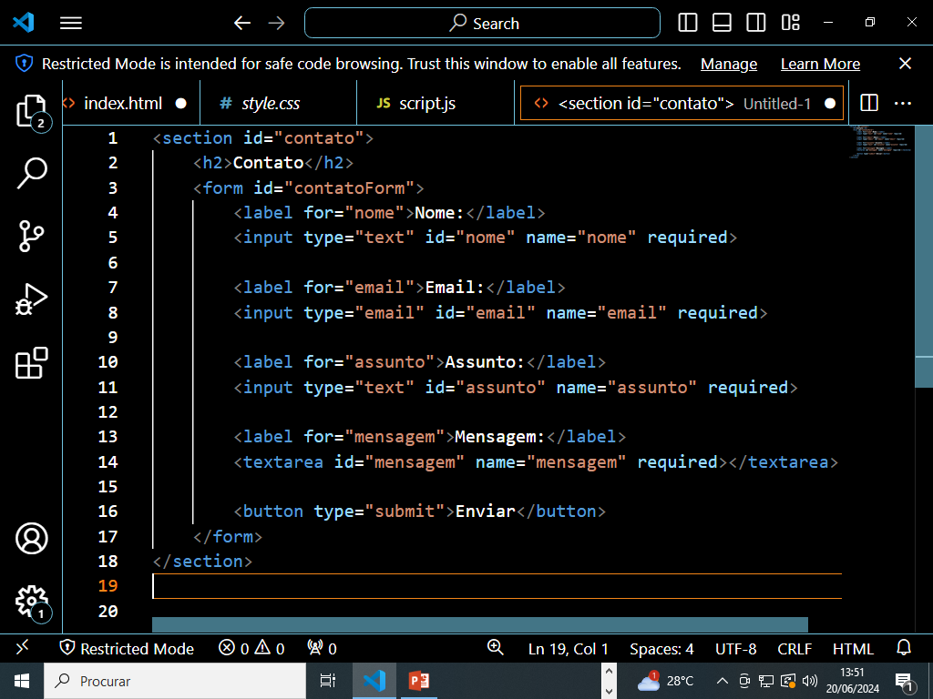

Rodapé

**<footer>**: Rodapé da página contendo informações de direitos autorais.

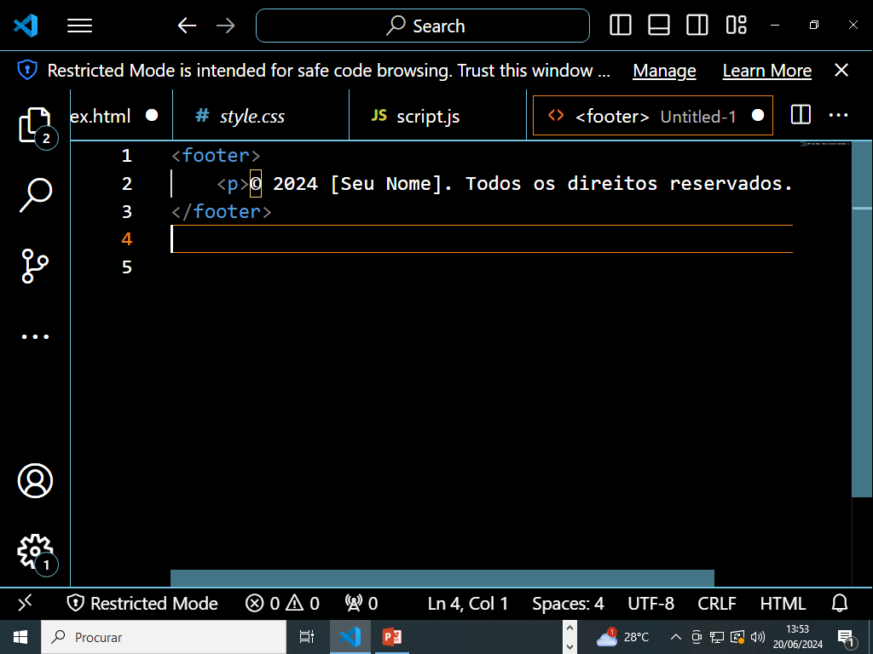

### Estilos CSS

O CSS define a aparência e o layout da página. Aqui está um resumo dos estilos aplicados:

Estilos Globais

**body**: Define a fonte principal como Arial ou qualquer fonte sans-serif disponível, estabelece um espaçamento interno e externo de 10px, e um plano de fundo de cor #d6d1d1.

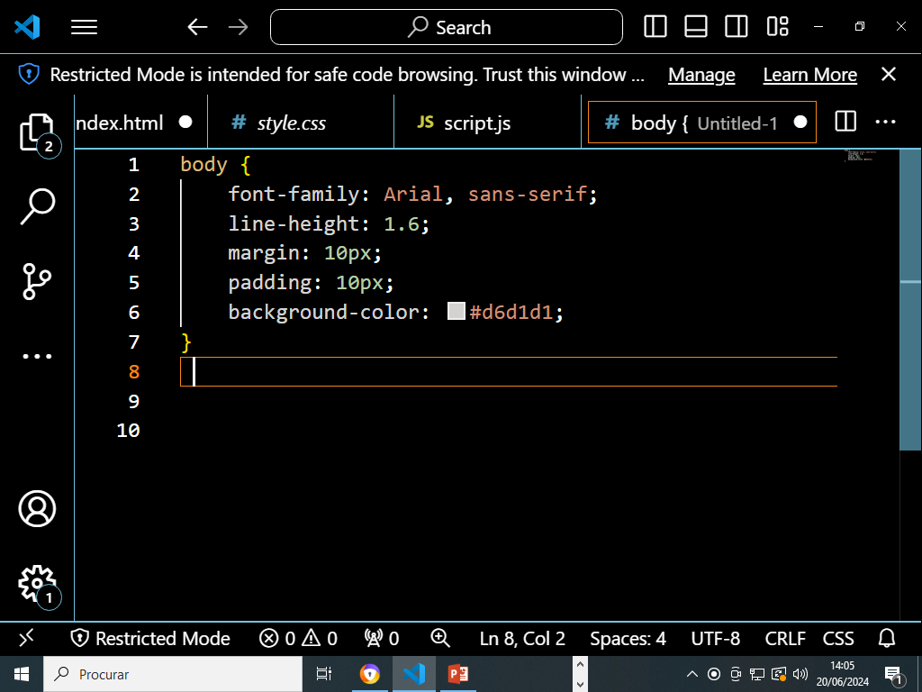

**Estilos do Cabeçalho (header)**

• header: Define o fundo do cabeçalho como #fa0dc7, com texto na cor #181616 e um pequeno preenchimento superior e inferior de 1px.

• header **h1**: Centraliza o texto dentro do cabeçalho

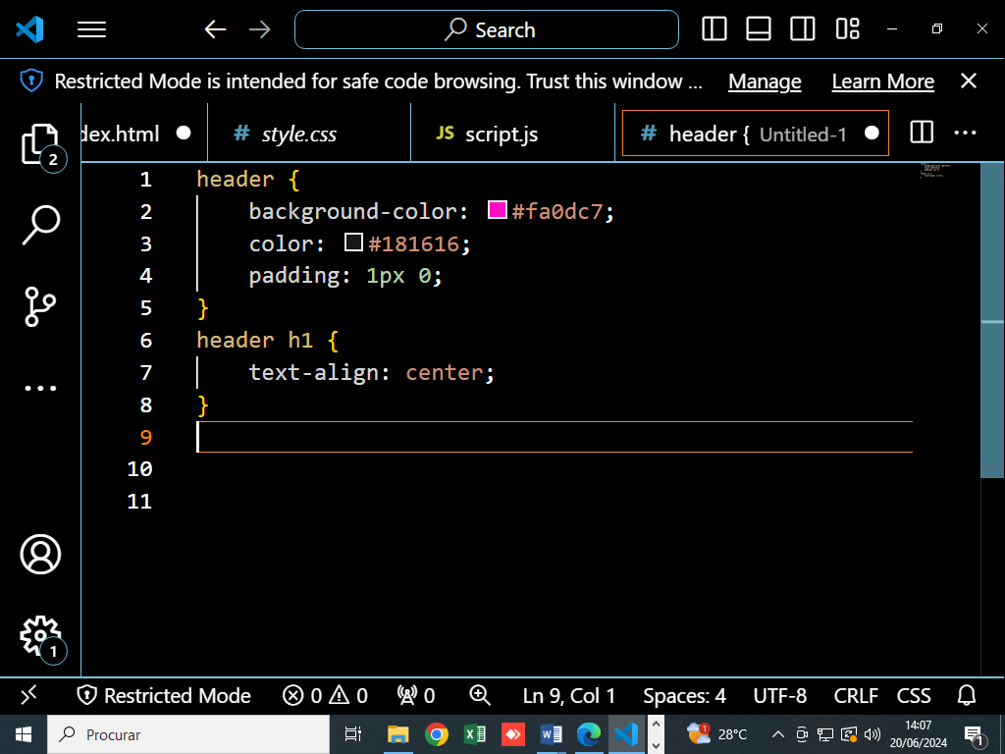

**Estilos da Navegação (nav)**

* nav: Remove os marcadores de lista padrão e define um preenchimento de 20px dentro do elemento de navegação.
* nav **ul li**: Exibe os itens da lista de navegação em linha (horizontalmente) com uma margem de 0 à esquerda e à direita de 10px.
* nav **ul li a**: Define a cor do texto dos links de navegação como #000000 (preto) e remove o sublinhado padrão.

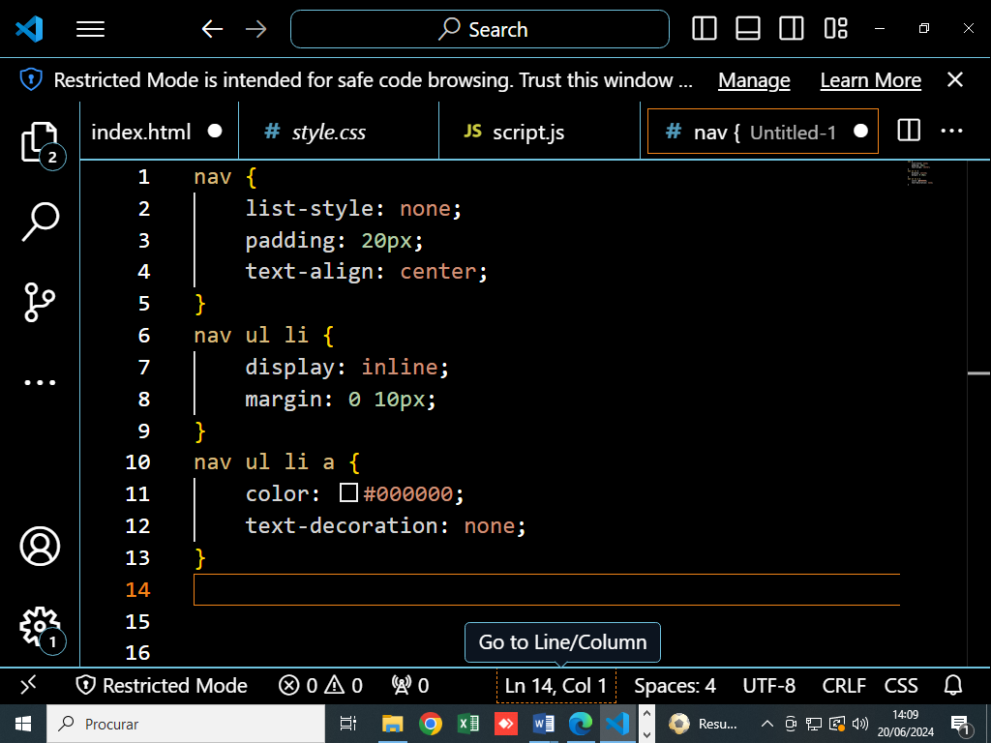

**Estilos das Seções (section)**

**section**: Adiciona uma margem inferior de 20px para separar visualmente cada seção na página.

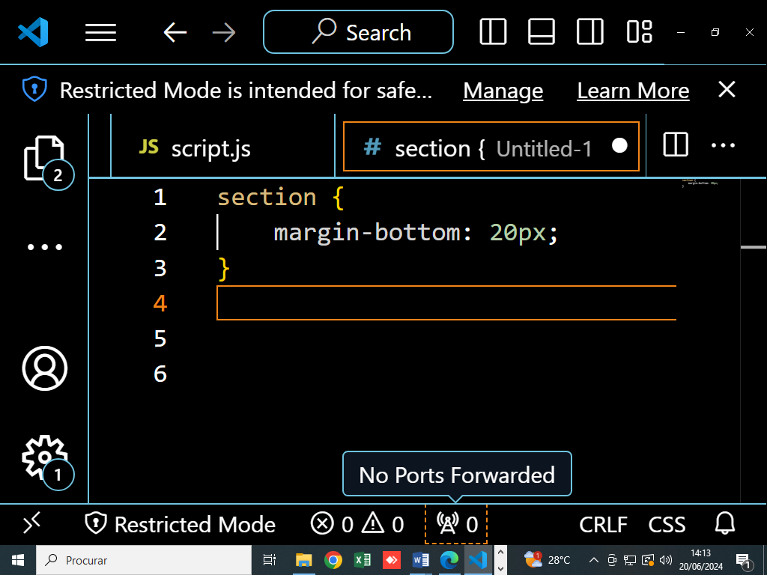

**Estilos da Seção Principal (main)**

**main**: Define um espaçamento interno de 20px para todo o conteúdo principal da página.

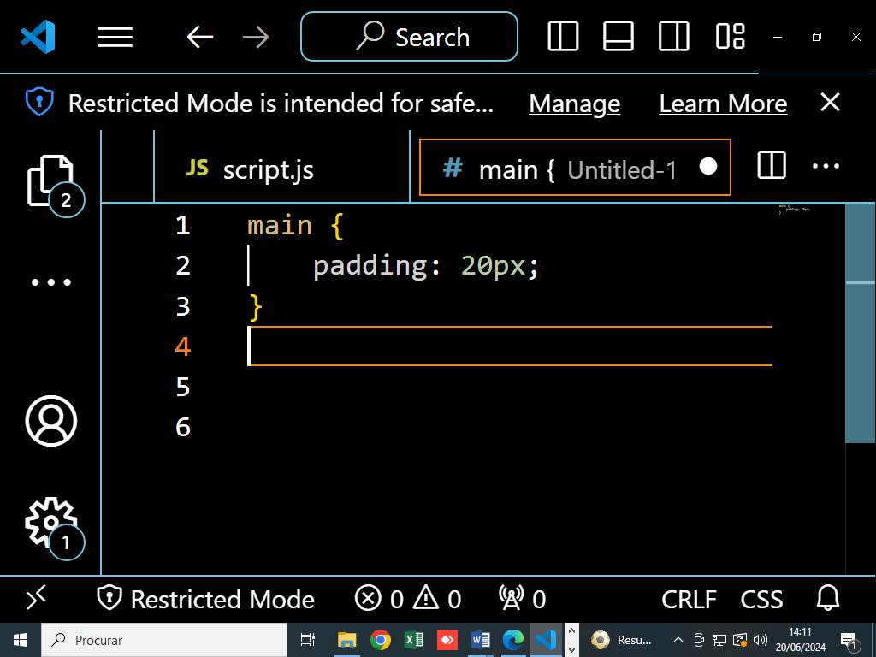

#### **Estilos das Seções (section)**

* **section**: Adiciona uma margem inferior de 20px para separar visualmente cada seção na página.

#### 

**Estilos dos Títulos (h1, h2)**

* **h1, ul, li**: Centraliza o texto para títulos principais, listas e itens de lista.
* **h2**: Adiciona uma borda inferior sólida de 2px na cor #333 e um pequeno preenchimento inferior de 10px abaixo dos títulos de segundo nível.

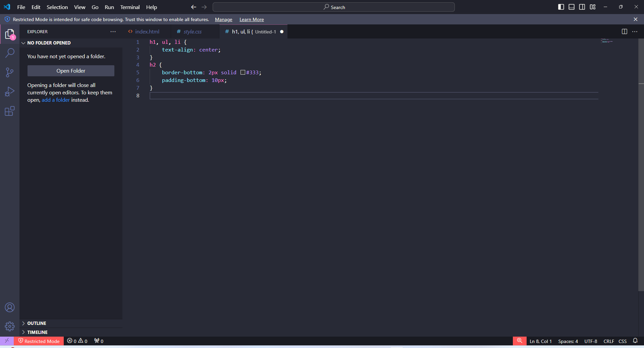

**Estilos da Tabela (table), Cabeçalho da Tabela (th), e Células da Tabela (td)**

* **table**: Define a largura da tabela como 100%, remove as bordas internas da tabela e adiciona uma borda de 1px sólida na cor #333.
* **th, td**: Define bordas de 1px sólidas para as células e cabeçalhos da tabela.
* **th**: Define um fundo de cor #e614b1 para as células do cabeçalho da tabela.

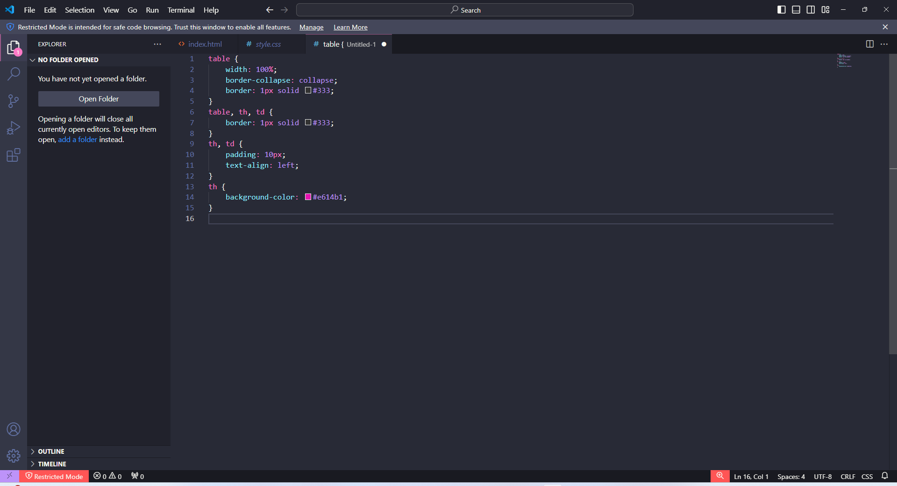

**Estilos do Formulário (form), Rótulos (label), Campos de Entrada (input, textarea), e Botão (button)**

* **form**: Define um máximo de largura de 600px para o formulário, centraliza-o horizontalmente na página, define um preenchimento interno de 10px, um fundo de cor #fffdfd, e uma borda de 1px sólida na cor #ccc.
* **label**: Define um espaçamento em torno dos rótulos dos campos de formulário.
* **input, textarea**: Define uma largura de 98% para os campos de entrada, adiciona um preenchimento de 10px, uma margem de 5px acima e abaixo, e uma borda de 1px sólida na cor #0e0d0d.
* **button**: Define um botão com largura de 100%, preenchimento de 10px, fundo de cor #333, texto na cor #fff, sem borda e com cursor do tipo ponteiro.
* **button:hover**: Altera o fundo do botão para #1f1d1d quando o cursor passa sobre ele.

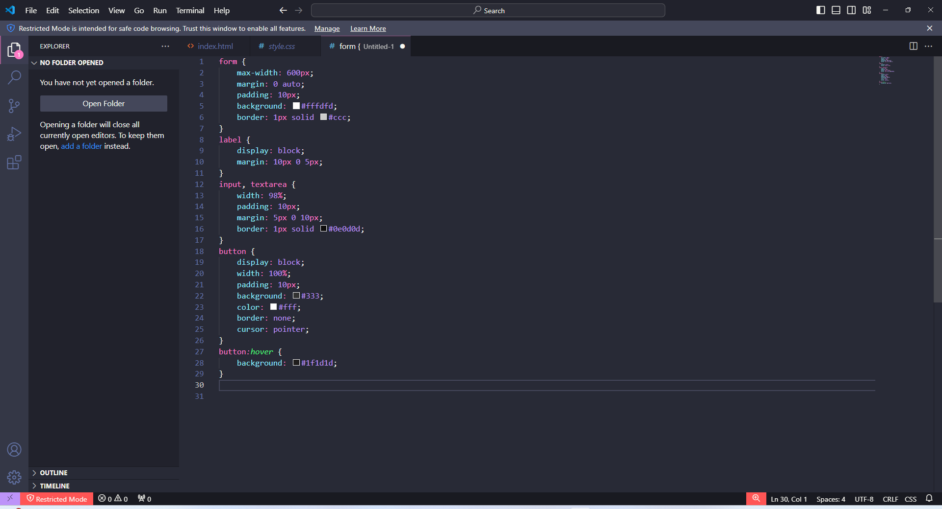

**Estilos para Imagem (#img) e Container (container)**

* **.container**: Utiliza o flexbox para alinhar itens centralmente dentro do container.
* **#img**: Define uma margem direita de 10px, altura automática e largura fixa de 500px para a imagem.

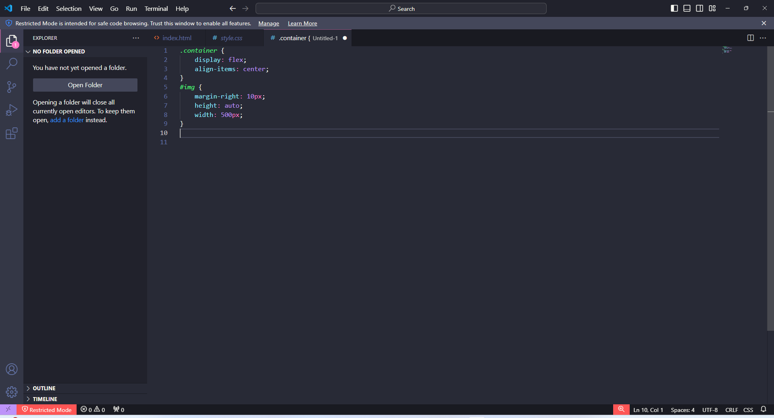

**Explicação Passo a Passo do Código JavaScript**

* Este código JavaScript é utilizado para gerenciar o envio de um formulário de contato, garantindo que todos os campos sejam preenchidos antes de permitir a submissão.
* **document.getElementById("contatoForm")**: Seleciona o elemento do formulário HTML que possui o ID contatoForm.
* **.addEventListener("submit", function(event) {**: Adiciona um ouvinte de eventos que reage ao evento de submissão do formulário. Quando o formulário é submetido, a função fornecida é chamada.

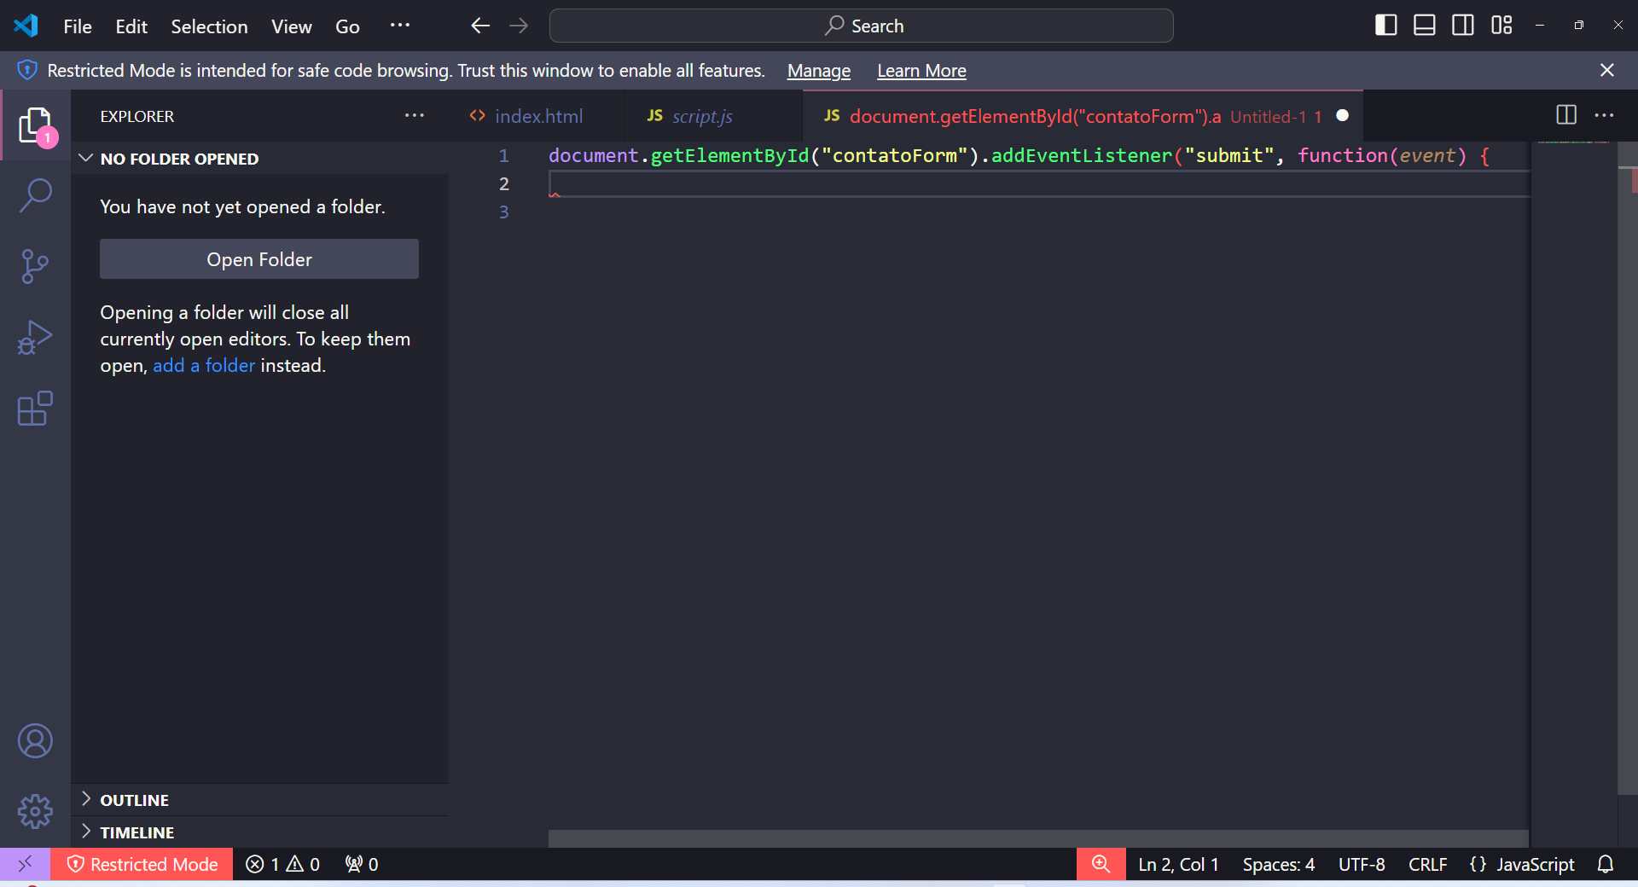

* event.preventDefault(); impede que o comportamento padrão de submissão do formulário ocorra. Normalmente, isso enviaria os dados do formulário e recarregaria a página. Aqui, evitamos isso para que possamos processar os dados com JavaScript.

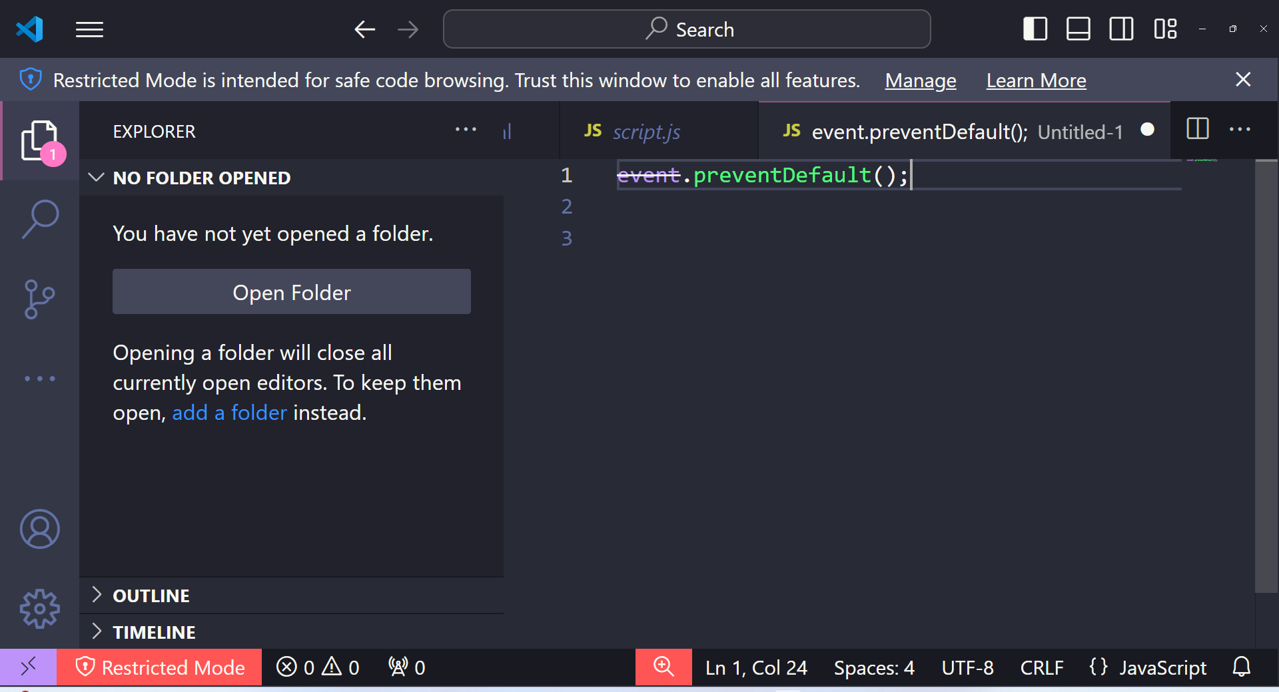

* Estas linhas obtêm os valores dos campos de entrada do formulário (nome, email, assunto, mensagem) usando seus respectivos IDs e os armazena em variáveis.

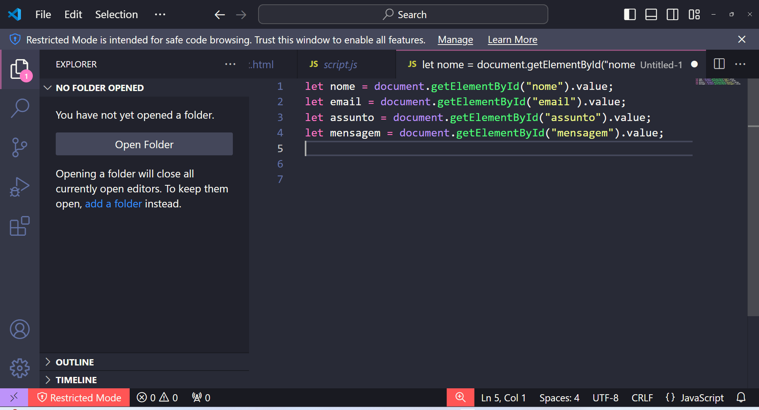

* Este bloco verifica se algum dos campos do formulário está vazio após remover espaços em branco no início e no final dos valores. Se algum campo estiver vazio, uma mensagem de alerta é exibida para informar ao usuário que todos os campos devem ser preenchidos, e a função retorna, impedindo a submissão do formulário.

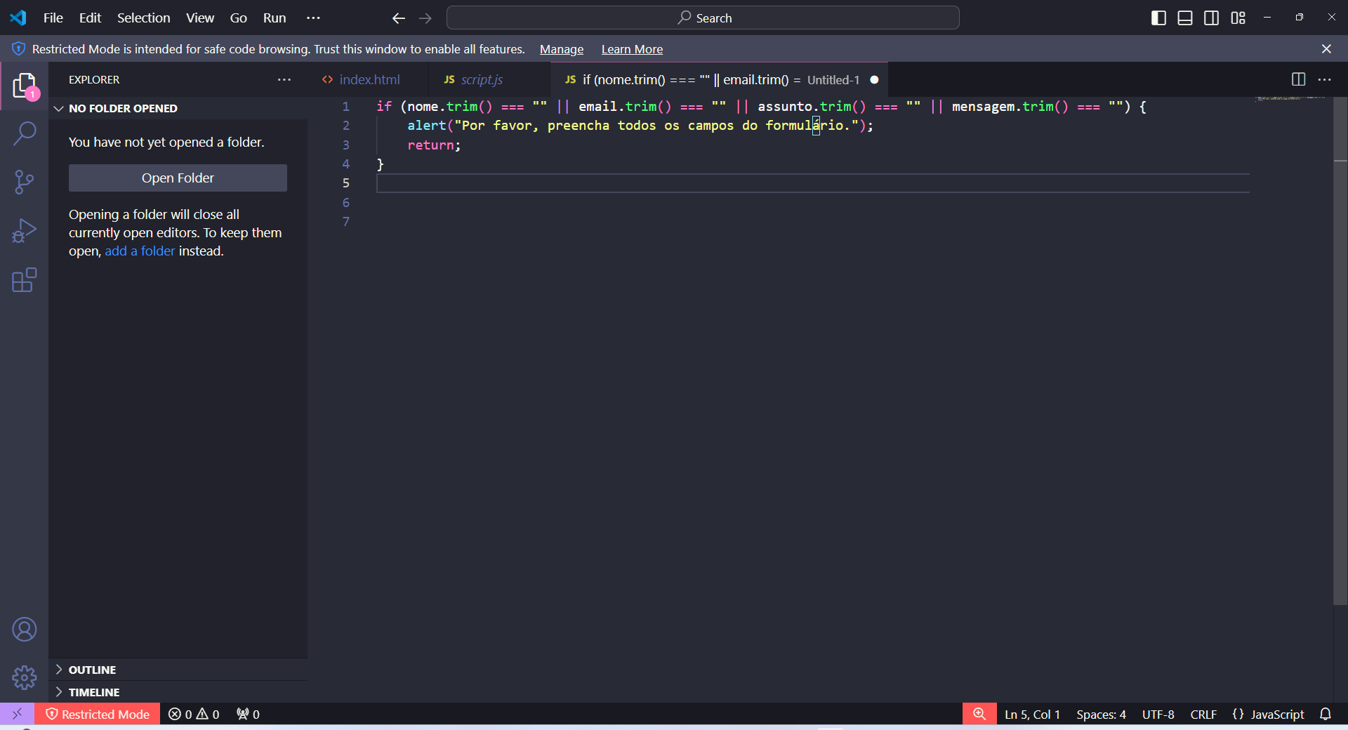

* Se todos os campos estiverem preenchidos, uma mensagem de alerta é exibida indicando que o formulário foi enviado com sucesso.

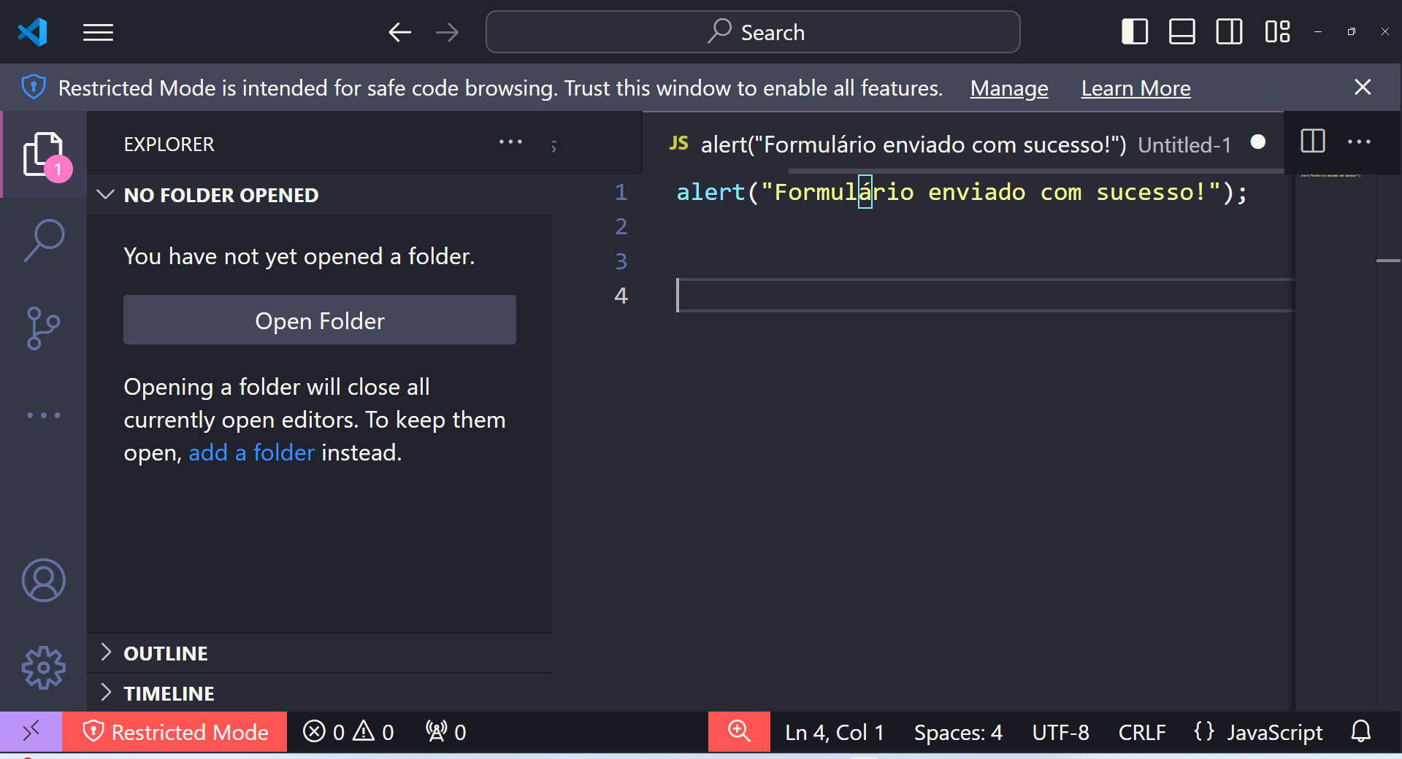

* Esta linha redefine o formulário, limpando todos os campos de entrada para que o usuário possa preencher um novo formulário, se desejar.

